Informacja o Miejskim Przedszkolu Nr 4 im. Jana Brzechwy w Częstochowie w tekście łatwym do czytania – ETR (EASY TO READ)

Miejskie Przedszkole nr 4 im. Jana Brzechwy znajduje się w dzielnicy Raków.

Do przedszkola uczęszczają dzieci w wieku od 3 do 6 lat.

W przedszkolu realizowane są zadania opiekuńcze, wychowawcze i dydaktyczne w oparciu o Podstawę Programową Wychowania Przedszkolnego.

W przedszkolu zatrudnieni są specjaliści: pedagog specjalny, logopeda, terapeuta pedagogiczny, psycholog oraz osoby sprawujące funkcje obsługowe.

Organizacja Przedszkola
Dyrektorem Przedszkola jest mgr Kamila Pilis.
Przedszkole jest czynne od poniedziałku do piątku w godzinach od 6:00 do 17.00.
W sprawach skarg i wniosków dyrektor przyjmuje we wtorek w godzinach 15.00-16.00
Zapewniamy bezpłatne zajęcia dla dzieci:
Język angielski
Religia
Rytmika
Programowanie
Zajęcia sportowe

Budynek Przedszkola
Wejście główne znajduje się od ulicy Witkiewicza 4,
Do budynku prowadzi chodnik. Wejście ma 4 stopnie z poręczą. Dzwonek umieszczony jest po prawej stronie drzwi wejściowych w celu przywołania osoby otwierającej.
Przed budynkiem są wyznaczone miejsca parkingowe dla osób niepełnosprawnych.
Budynek ma dwie kondygnacje. Brak windy. Aby dostać się na pierwsze piętro należy pokonać 21 schodów.
W budynku nie ma pochylni, podjazdów, pętli indukcyjnych oraz informacji głosowych.
W budynku nie ma toalet przystosowanych dla osób niepełnosprawnych.
Brak możliwości skorzystania z tłumacza migowego na miejscu lub online.

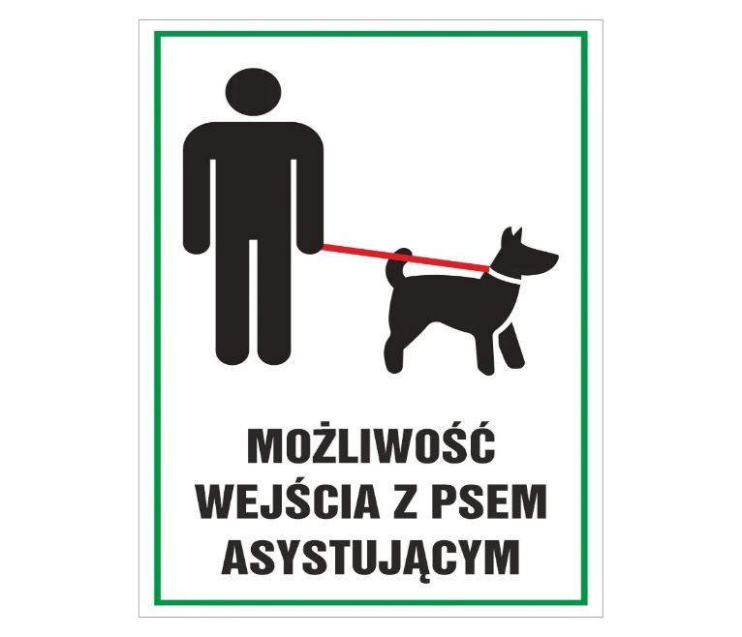
Do budynku przedszkola można wejść z psem asystującym.

Szczegółowe informacje dotyczące dostępności architektonicznej budynków przedszkola zawarte są w Deklaracji dostępności.

Kontakt z przedszkolem: Jeśli chcesz się skontaktować z naszym przedszkolem możesz:
- napisać pismo i wysłać je na adres: Miejskie Przedszkole nr 4 42-207 Częstochowa ul. Witkiewicza 4,
- możesz wysłać e-mail na adres: mp04@edukacja.czestochowa.pl
- napisać pismo i wysłać za pomocą platformy e-PUAP Elektroniczna Skrzynka Podawcza
- możesz zadzwonić sam lub przy pomocy innej osoby na numer telefonu: 34 323 16 72,
- możesz przyjść do przedszkola od poniedziałku do piątku, w godzinach od 8.00 do 15.00
- wszystkich informacje o placówce zawarte są na stronie internetowej przedszkola pod adresem: https://mp4czest.szkolnastrona.pl/

